**MINISTÉRIO DA EDUCAÇÃO**

**UNIVERSIDADE TECNOLÓGICA FEDERAL DO PARANÁ**

**DIRETORIA DE RELAÇÕES EMPRESARIAIS E COMUNITÁRIAS**

**CAMPUS SANTA HELENA**

**Procedimento Operacional Padrão (POP)**

**Registro e Realização de Cursos de Extensão**

**Responsável pelo POP:**

**Alessandra Matte (DIREC)**

**Santa Helena, PR**

**Outubro de 2021**

**Procedimento Operacional Padrão (POP)**

**Registro e Realização de Cursos de Extensão**

**Regulamentos que orientam a efetivação de Cursos de Extensão ministrados pelos servidores da UTFPR:**

1. Regulamento para os Cursos de Qualificação Profissional da UTFPR (Resolução Nº10/2019, DE 31 DE OUTUBRO DE 2019).
2. Regulamento para [Trabalho Esporádico e Trabalho Regulamentado](http://www.utfpr.edu.br/documentos/relacoes-empresariais-e-comunitarias/trabalho-esporadico)
3. Norma Complementar 01/2018
4. Instrução Normativa PROREC Nº 01/2020

**Documentos necessários para o processo de submissão de Cursos de Extensão:**

1. [Planilha Financeira](http://www.funtefpr.org.br/cp/percentuais) (para curso pagos, fazer download na página da FUNTEF e atentar para a diferença entre Curso de Especialização e Curso de Curta Duração)
2. Declaração de Teto Remuneratório (DE)
3. Declaração de Teto Remuneratório (não DE)
4. Modelo de controle de frequência (o uso desse modelo é opcional)
5. Modelo de ficha de avaliação do curso (para os participantes avaliarem o curso, pode/deve ser adequado para o objetivo do curso e perfil dos participantes)
6. Modelo de planilha para emissão de certificados

**Perguntas frequentes:**

**1. O que é um Curso de Extensão?**

Caracteriza-se como Curso de Extensão a ação pedagógica, de caráter teórico ou prático, planejada e organizada de modo sistemático, com carga horária previamente definida, que aperfeiçoem e transmitam conhecimentos e/ou técnicas profissionais.

**2. Curso de Extensão é tudo que oferecemos de curso?**

Não. Curso de Extensão é classificado em três modalidades. Eles podem ser Cursos Abertos, Cursos Corporativos e Cursos Vinculados, conforme esclarecido no Art. 4°, da [Resolução Nº 10/2019](http://www.utfpr.edu.br/comissoes/permanentes/comite-de-etica-em-pesquisa/SEI_UTFPR___1150943___Deliberacao_COUNI.pdf).

**3. Quais a denominações para Cursos de Extensão?**

O Curso de Extensão pode ser Atualização, Qualificação e Aperfeiçoamento.

**4. Quantas horas pode ter um Curso de Extensão?**

Os cursos de Extensão terão no mínimo 8 horas de duração, variando conforme a denominação. Curso de Atualização: no mínimo 8h; Curso de Qualificação: no mínimo 20h; Curso de Aperfeiçoamento: no mínimo 180h.

**5. O que é preciso constar no projeto/proposta de Curso de Extensão?**

É preciso conter os itens apresentados no Art.6°, da [Resolução Nº 10/2019](http://www.utfpr.edu.br/comissoes/permanentes/comite-de-etica-em-pesquisa/SEI_UTFPR___1150943___Deliberacao_COUNI.pdf).

**6. Para Curso de Extensão pago, o que preciso apresentar?**

Ao cadastrar o projeto no SAP, será necessário incluir planilha contendo orçamento. A Planilha pode ser acessada no [site da FUNTEF](http://funtefpr.org.br/cp/percentuais/informacoes-gerais), adequada para o tipo de curso a ser oferecido.

**7. Pode haver professores externos à UTFPR?**

Sim. Poderão ser convidados instrutores não vinculados à UTFPR, mediante justificativa contendo a real necessidade do profissional, bem como, a comprovação de sua competência técnica, encaminhadas por escrito pelo coordenador do curso de extensão para a aprovação da Diretoria de Relações Empresariais e Comunitárias – DIREC. Para mais informações, ver Art. 11° da [Resolução Nº 10/2019](http://www.utfpr.edu.br/comissoes/permanentes/comite-de-etica-em-pesquisa/SEI_UTFPR___1150943___Deliberacao_COUNI.pdf).

**8. Existe um número mínimo de servidores da UTFPR para ministrar Cursos de Extensão?**

Quando houver relação com a FUNTEF, devem ser realizados por no mínimo 2/3 (dois terços) de pessoas vinculadas à UTFPR. Ver Inciso 1, Art. 11 da [Resolução Nº 10/2019](http://www.utfpr.edu.br/comissoes/permanentes/comite-de-etica-em-pesquisa/SEI_UTFPR___1150943___Deliberacao_COUNI.pdf).

Quando sem remuneração, o curso pode contar com apenas 1/3 de profissionais vinculados a UTFPR, desde que aprovado pelo COEMP. Ver Inciso 2, Art. 11 da [Resolução Nº 10/2019](http://www.utfpr.edu.br/comissoes/permanentes/comite-de-etica-em-pesquisa/SEI_UTFPR___1150943___Deliberacao_COUNI.pdf).

**9. Ao informar o orçamento, devo incluir custo com material de apoio necessário?**

Sim, todos os custos devem ser incluídos. Ver detalhamento Art. 17 da [Resolução Nº 10/2019](http://www.utfpr.edu.br/comissoes/permanentes/comite-de-etica-em-pesquisa/SEI_UTFPR___1150943___Deliberacao_COUNI.pdf).

**10. Como fazer o cálculo para recebimento do pagamento para coordenador e professores?**

Recomenda-se seguir orientações do Art. 3° da [Norma Complementar Nº 01/2018](http://www.funtefpr.org.br/institucional/estatuto/norma-complementar-01-2018.pdf) e ver Anexo da Norma Complementar nº 01/2018.

**11. Qual o limite de valor que o servidor pode receber?**

O limite máximo da soma da remuneração, retribuições e bolsas percebidas pelo servidor, em qualquer hipótese, não poderá exceder mensalmente o maior salário recebido pelo funcionalismo público federal, conforme estabelecido no artigo 37, inciso XI, da Constituição Federal. Conforme Inciso 1°, Art. 5° da [Norma Complementar Nº 01/2018](http://www.funtefpr.org.br/institucional/estatuto/norma-complementar-01-2018.pdf).

**12. Qual o percentual que deve ser atribuído à FUNTEF no caso de Projetos de Extensão?**

O valor deve ser de até 12%, sendo o mínimo de 8% (Item III, Inciso 2° Art. 6°, [Norma Complementar Nº 01/2018](http://www.funtefpr.org.br/institucional/estatuto/norma-complementar-01-2018.pdf)).

**13. Qual a porcentagem do valor que fica para o Campus?**

O valor para o Campus é de 3% sobre o total (Art.8, da [Norma Complementar Nº 01/2018](http://www.funtefpr.org.br/institucional/estatuto/norma-complementar-01-2018.pdf)).

**14. O local de realização do curso pode ser na UTFPR?**

Sim, desde que agendado com brevidade o espaço a ser utilizado e que este não gere conflito com atividades de ensino e pesquisa.

**15. Como o servidor pode receber o pagamento pelo Curso de Extensão?**

Se a atividade tiver menos de 30h para o servidor, se enquadra em atividade esporádica e essa pode ser paga diretamente em sua conta, realizando a solicitação de pedido de trabalho Esporádico no SEI, com anuência da Chefia Imediata e registro no DEPET. Lembrando que essas 30h devem ocorrer em horário que não prejudique as atividades do servidor.

Se exceder 30h, refere-se a Trabalho Regulamentado e deve ser registrado e recebido via FUNTEF ([Ver POP para Trabalho Esporádico e Regulamentado](https://portal.utfpr.edu.br/editais/relacoes-empresariais-e-comunitarias/santahelena/procedimentos-de-registro-de-trabalho-esporadico-e-consultoria-tecnologica) – DIREC-SH).

**16. Qual o limite de horas que o servidor pode atuar?**

Atividades pagas pela UTFPR, pela FUNTEF, é limitada a 416 horas durante todo o calendário acadêmico por servidor.

**17. No caso do Curso de extensão, o servidor precisa fazer registro de Trabalho Esporádico ou Regulamentado?**

Sim, o servidor precisa fazer o registro, seguindo orientações da Base de Conhecimento do SEI e do [POP elaborado pelo DEPET-SH](https://portal.utfpr.edu.br/editais/relacoes-empresariais-e-comunitarias/santahelena/procedimentos-de-registro-de-trabalho-esporadico-e-consultoria-tecnologica).

**18. Qual o limite para realizar e coordenar atividades de extensão?**

Um mesmo servidor poderá assumir, por ano, no máximo 3 (três) novas funções, em um ou mais projetos de ensino (latu sensu), de projetos distintos, seja de coordenação, secretaria ou de apoio técnico.

**19. Há algum limite sobre o número de vagas ofertadas?**

Depende da modalidade de ensino e da capacidade física, quando presencial. Para além disso, devem ser previstos 10% (dez por cento) de vagas adicionais no Projeto do curso, para possibilitar a execução de política institucional de capacitação de servidores. Não existindo a demanda, poderá ser ofertada, a critério da Coordenação, aos egressos dos cursos de graduação da UTFPR. Persistindo a vacância, podem ser disponibilizadas a alunos pagantes. (Ver alínea VI, Inciso 2°, Art. 11 [Norma Complementar Nº 01/2018](http://www.funtefpr.org.br/institucional/estatuto/norma-complementar-01-2018.pdf)).

**Passo a Passo para Submissão de Cursos de Extensão no SAP**

1. O registro deve ser realizado pelo servidor que terá a função de coordenador do curso.
2. Fazer login no [**Sistema Corporativo**](https://sistemas2.utfpr.edu.br/home/sistemas-corporativos) e clicar em SAP (Extensão). Para isso, utiliza login e senha utilizados para acessar seu e-mail.

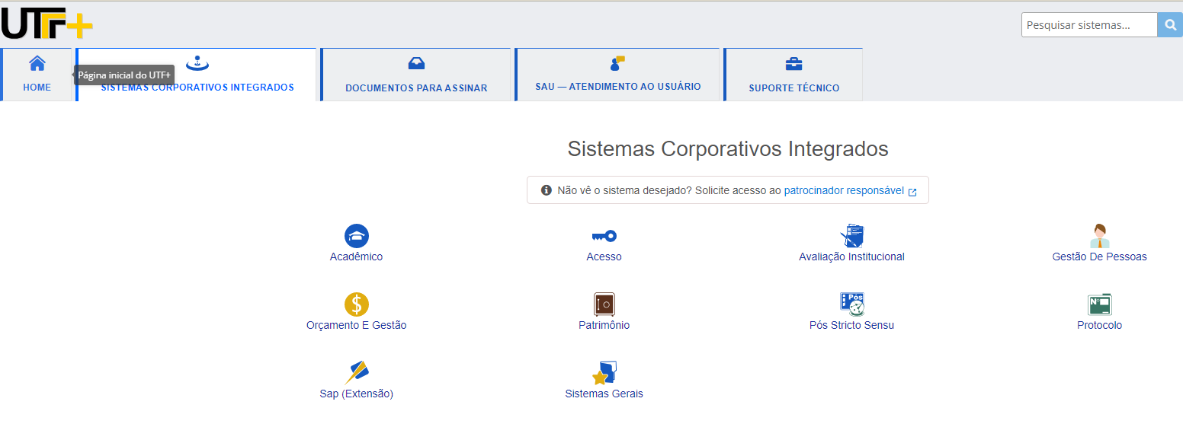

1. Após entrar no SAP, vá em “**Sap – Coordenador**”.
2. Clique em “**Nova Proposta**”.
3. Altere a “**Modalidade da atividade**” para “**Curso e Oficina de Extensão**”

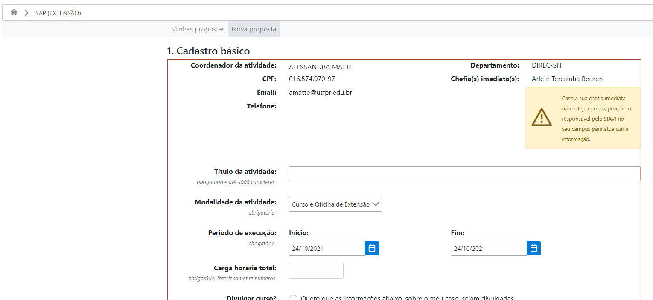

1. Preencha os campos solicitados:
   1. Título da atividade:
   2. Modalidade:
   3. Período de execução
   4. Carga horária total
   5. Caso queira que o DEPEC-SH faça a divulgação interna por *broadcast* e no site, selecione a opção “Quero que as informações abaixo sejam divulgadas”.
   6. Caso necessário preencha o campo “Complemento” com informações adicionais para divulgação.
2. Após preenchida essa primeira parte, clique em “Preencher demais campos”.
3. Preencha todas as informações solicitadas
   1. no item 4. Recursos humanos e físicos, deverá ser indicado pelo menos um instrutor. Caso o instrutor seja o próprio coordenador, o nome deste deve ser indicado duas vezes;
   2. em caso de participação de instrutor externo, o coordenador do curso de extensão deve anexar justificativa, conforme [Art. 11 do Regulamento](https://sei.utfpr.edu.br/sei/publicacoes/controlador_publicacoes.php?acao=publicacao_visualizar&id_documento=1280166&id_orgao_publicacao=0) Para os Cursos de Extensão da UTFPR;
   3. em caso de cursos pagos é necessário anexar a planilha financeira, conforme modelo disponível na [página da FUNTEF](http://funtefpr.org.br/cp/percentuais/informacoes-gerais);
4. Após preencher todos os Campos clique em Enviar proposta para avaliação.
5. O servidor proponente deverá entrar em contato com sua chefia e solicitar a aprovação da proposta.
6. Após a aprovação da chefia, a proposta será encaminhada para aprovação do DEPEC-SH.
7. No caso de cursos pagos, a planilha financeira deverá ser aprovada pela DIRPLAD e pela FUNTEF.
8. Após a aprovação do DEPEC o curso poderá ser divulgado, caso tenha sido solicitada divulgação na primeira etapa de cadastro do SAP.
9. Após o encerramento do curso, o proponente deverá preencher o relatório no SAP e encaminhar a planilha conforme o modelo com os dados dos participantes e a avaliação do curso pelos participantes para o e-mail [depec-sh@utfpr.edu.br](mailto:depec-sh@utfpr.edu.br)

**Recomendamos que:**

**🡺** Caso o proponente tenha dúvidas sobre o registro, procure o DEPEC-SH antes de encaminhar a proposta para avaliação.

**🡺** Responsável pelo DEPEC: Profa. Dra. Lilian Yukari Yamamoto, e-mail [depec-sh@utfpr.edu.br](mailto:depec-sh@utfpr.edu.br); WhatsApp: +55 43 9983-8276